 | 关于专用零部件接收及入库工作规范的通知  福田研发报字〔2021〕第 号  Foton R&D Report 〔2021〕 No.  □通知 □通报 □请示 □纪要 ■报告 □计划  □NOTICE □ANNOUNCE □INQUIRY □MINUTES ■REPORT □PLAN |  |  |  | 表号: FTBG.10002.02.C  ListNo.:FTBG.10002.02.C
生效日期:2021-5-11
Effective Date:2021-5-11
■公 开 Non-confidential
□非公开 Confidential
会签人签字  COUNTERSIGNED BY | 采购管理本部：  前期部分零部件供应商已快递或者物流方式发运，到达试制中心南厂库房时存在未携带采购订单、质检报告或无零部件图号等问题，影响零部件送检入库的办理，造成了零部件的长时间积压现象，另外试制中心TMP系统已正式上线，为保证零部件在TMP系统中及时完成送检入库，现规范如下：  1、再次明确工程研究总院试制样件接收人及地址，请采购主管通知供应商：  2、要求供应商小件发货尽可能的使用顺丰快递（保证时效，未发生过丢失，快递员明确便于沟通）；  3、要求供应商快递包装表面粘贴研究院提供专用件包装标签（附件1）,并携带采购订单、自检报告或零部件检验基准书，工程研究总院设计人员自行调件还需带上零部件生准单。  4、在每个零部件本体上必须标注福田图号，外包装图号无效（检验要拆掉外包装）要求每个零部件必须带条形码（附件2）。  5、不合格零部件在接到通知后供应商请在十个工作日内与试制中心样件接收人联系办理退件手续，逾期不来办理按报废件处理。  鉴以上情况，请采购管理本部及时通知所有供应商。  特此通知!  附件/Annexes：1、零部件清单模板  2、条形码规则说明
  项目 | 负责人 | 联系方式 | 接收地址 | 邮编
  轻卡、重卡、V1 | 樊峥 | 18004894206 | 北京市昌平区沙河镇沙阳路15-1号北汽福田工程研究总院试制中心 | 102206
  皮卡、中卡、K1 | 姜剑英 | 15811306689 | 北京市昌平区沙河镇沙阳路15-1号北汽福田工程研究总院试制中心 | 102206
 | 批示  Written  instructions or  comments | 批准  Approved by | 审定  Verified by | 审核  Examined by |  | 拟文  Drafted by
 | 批示  Written  instructions or  comments |  |  |  |  | 试制中心  试制准备部
主送 Send To：采购管理本部
抄报Report To ：
抄送CC To：采购管理本部项目管理部
批准时间：2021年 月 日 发放时间：2021年 月 日
Ratify Date: / / Issue Date: / /

附件：1零部件清单模板
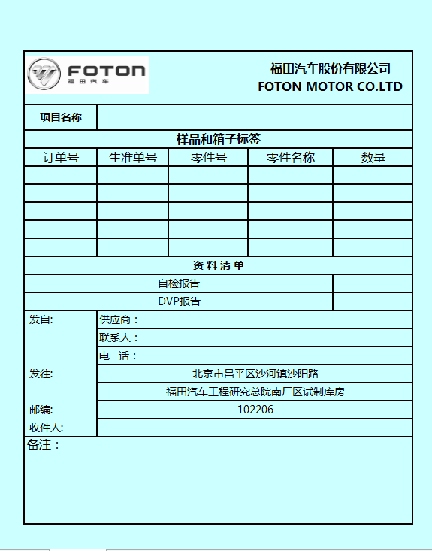

附件：2条形码规则说明

